IRTOMOOTTORI
Omistajan käsikirja

120F ● 160F ● 200F
240F ● 270F ● 340F ● 390F

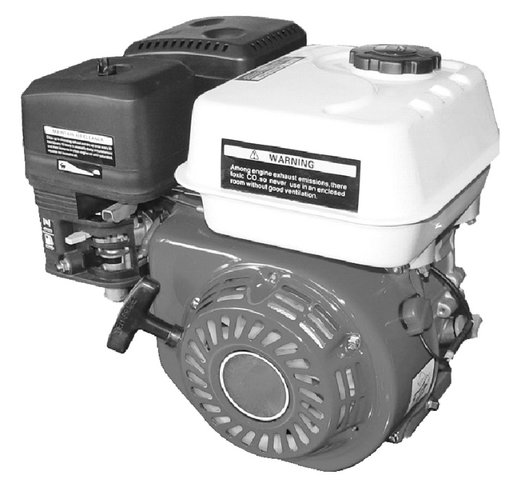

Säilytä tämä omistajan käsikirja saatavilla, niin voit katsoa sitä milloin tahansa.

Tämä omistajan käsikirja on tarkoitettu moottorin pysyväksi osaksi ja sen pitäisi jäädä moottorin mukaan sitä edelleen myytäessä.

Tähän julkaisuun sisältyvät tiedot ja erittelyt olivat voimassa painolupaa hyväksyttäessä.

Ainoastaan D-Tyyppi on varustettu sekä sähkö- että käsikäynnistyksellä.

LUE TÄMÄ OMISTAJAN KÄSIKIRJA HUOLELLISESTI. Kiinnitä erityistä huomiota näihin symboleihin ja kaikkiin seuraaviin ohjeisiin:

VAARA | Ilmaisee vakavaa vammaa tai kuolemaa, joka seuraa ellei ohjeita noudateta.
VAROITUS | Ilmaisee suurta mahdollisuutta, että vakava vamma tai kuolema voi seurata, ellei ohjeita noudateta.
UHKA | Ilmaisee mahdollisuutta, että pienempää vammaa tai seurausta ellei ohjeita noudateta.
HUOMAUTUS | Ilmaisee, että laite- tai omaisuusvahinko voi seurata, ellei ohjeita noudateta.

HUOMAUTUS: Antaa hyödyllisiä tietoja.

Jos ilmenee ongelma, tai jos on kysymyksiä moottorista, ota yhteys moottorimyyjääsi.

SISÄLTÖ

1. MOOTTORITURVALLISUUS 2
2. OSAT JA HALLINTALAITTEIDEN SIJAINTI 3
3. HALLINTALAITTEET 4
4. TARKISTUS ENNEN KÄYTTÖÄ 6
5. KÄYTTÖ 7
6. HUOLTO 11
7. VARASTOINTI/KULJETUS 23
8. VIANHAKU 26
9. TEKNISET JA HALTIJATIEDOT 27
10. ERITTELYT 33
11. JOHDOTUSKAAVIO 36
12. VALINNAISOSAT 38

1. MOOTTORITURVALLISUUS

TÄRKEITÄ TURVATIETOJA

Useimmat onnettomuudet moottoreilla voidaan estää jos noudatat kaikkia tässä käsikirjassa ja moottorissa olevia ohjeita. Alla kerrotaan tavallisimmista yleisistä vaaroista, ja parhaasta tavasta suojata itseänsä ja muita.

Omistajan vastuut

- Moottorit on suunniteltu toimimaan turvallisesti ja luotettavasti jos käyttö tapahtuu ohjeiden mukaan. Lue ja ymmärrä tämä omistajan käsikirja ennen moottorin käyttöä. Ohjeiden laiminlyönti voi aiheuttaa henkilövamman tai laitevahingon.

- Opi pysäyttämään moottori nopeasti, ja ymmärrä kaikkien hallintalaitteiden toiminta. Älä koskaan salli kenenkään käyttää moottoria ilman kunnollisia ohjeita.

- Älä salli lasten käyttää moottoria. Pidä lapset ja lemmikkieläimet poissa käyttöalueelta.

Lisää polttoainetta varovasti

Bensiini on äärimmäisen helposti syttyvää, ja bensiinihöyry voi räjähtää. Lisää polttoainetta ulkosalla, hyvin tuulettuvassa paikassa, moottori pysäytettynä. Älä koskaan tupakoi bensiiniä käsiteltäessä, ja säilytä se loitolla muusta avotulesta ja kipinöistä. Varastoi bensiiniä aina hyväksytyssä säiliössä. Jos polttoaine läikkyy, varmistu, että paikka on kuiva ennen moottorin käynnistystä.

Kuuma Pakoputki

- Äänenvaimennin tulee hyvin kuumaksi käytön aikana ja jää kuumaksi joksikin aikaa moottorin pysäyttämisen jälkeen. Varo koskettamasta äänenvaimenninta sen ollessa kuuma. Anna moottorin jäähtyä ennen sen varastointia sisätiloihin.

- Tulipalovaarojen estämiseksi ja ilmanvaihdon järjestämiseksi kiinteille laitesovelluksille, säilytä etäisyys moottorista ainakin 1 metri (3 jalkaa) rakennuksen seiniin ja muihin laitteisiin käytön aikana. Älä sijoita helposti syttyviä kohteita moottorin lähelle.

Häkämyrkytyksen vaara

Pakokaasu sisältää myrkyllistä häkäkaasua. Vältä pakokaasun sisään hengitystä. Älä koskaan käytä moottoria suljetussa autotallissa tai ahtaassa paikassa.

Muut Laitteet

Tarkista tämän moottorin käyttämän laitteen mukana tulleet ohjeet, onko lisävarotoimia, joita tulisi ottaa huomioon moottorin käynnistämisen, pysäyttämisen, käytön tai suojavaatetuksen käytön yhteydessä, joita voidaan tarvita laitetta käytettäessä.

2. OSAT JA HALLINTALAITTEIDEN SIJAINTI

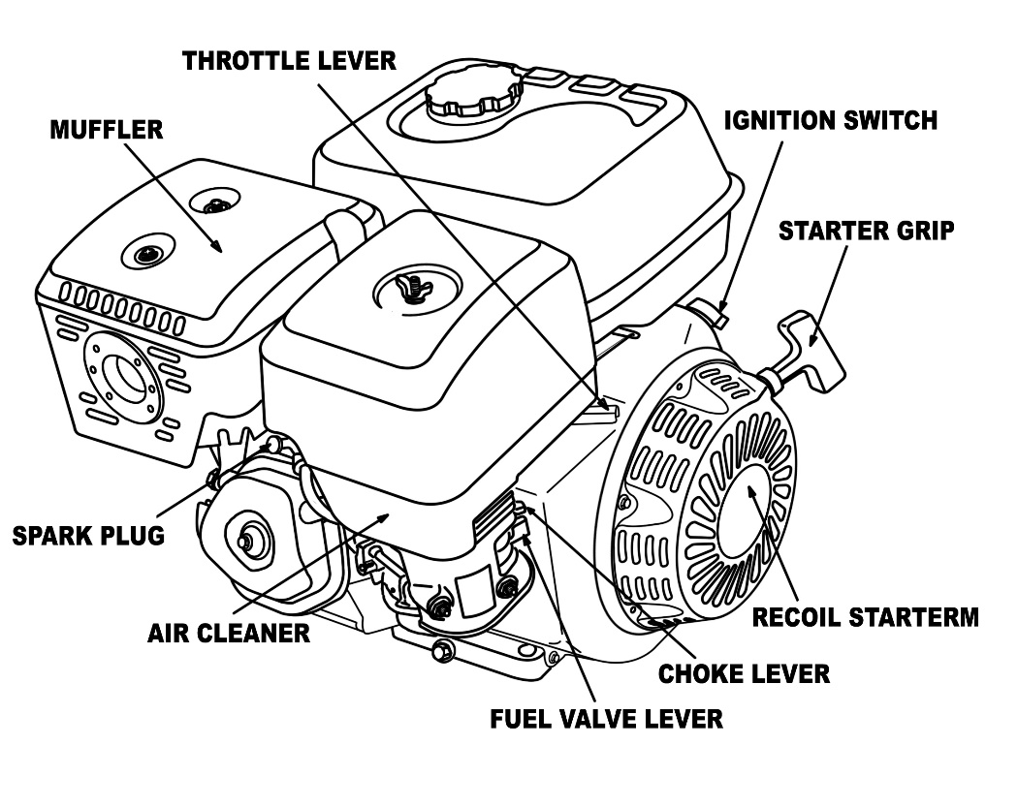
KAASUVIPU

ÄÄNEN-
VAIMENNIN

VIRTALUKKO

ÄÄNENVAIMENNIN

KÄYNNISTYSKAHVA

SYTYTYSTULPPA

TAKAISINKELAUTUVA
KÄYNNISTIN

ILMANPUHDISTIN

RIKASTINVIPU

POLTTOAINEVENTTIILIVIPU

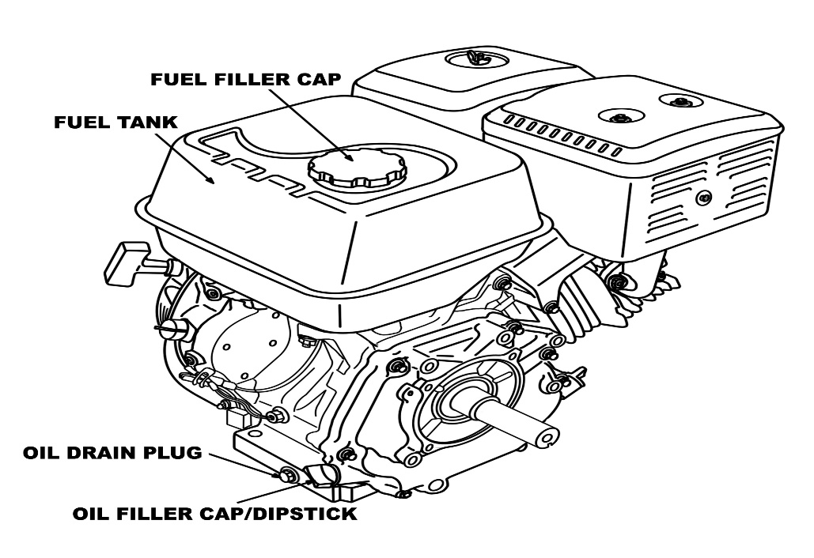

POLTTOAINEEN KORKKI

POLTTOAINESÄILIÖ

ÖLJYNPOISTOTULPPA

ÖLJYNTÄYTTÖTULPPA/
MITTATIKKU

3. HALLINTALAITTEET

Polttoainehanan vipu

Polttoainehana avaa ja sulkee yhteyden polttoainesäiliön ja kaasuttimen välillä.
Polttoainehanan vivun täytyy olla ON-asennossa (auki) moottorin käyttämiseksi.
Kun moottori ei ole käytössä, jätä polttoainehanan vipu OFF-asentoon kaasuttimeen tulvimisen estämiseksi ja polttoainevuodon mahdollisuuden vähentämiseksi.
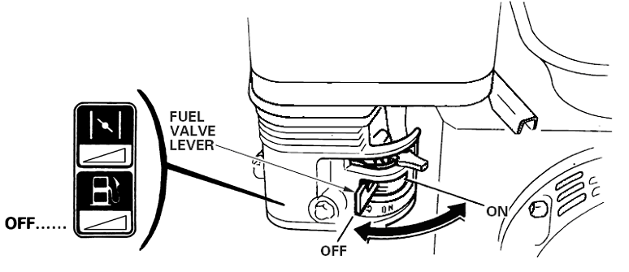
OFF
POLTTO-AINEVIPU
OFF
ON

Kaasuvipu

Kaasuvipu ohjaa moottorin nopeutta.
Kaasuvivun liikuttaminen osoitettuihin suuntiin saa moottorin käymään nopeammin tai hitaammin.

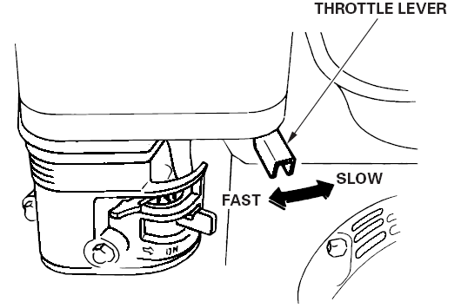
KAASU-
VIPU
NOP
HIDASW

Virtalukko

Virtalukko käynnistää ja sammuttaa sytytysjärjestelmän.
Virtalukon täytyy olla ON-asennossa moottorin käyttämiseksi.
Käännettäessä virtalukko OFF-asentoon moottori pysähtyy.
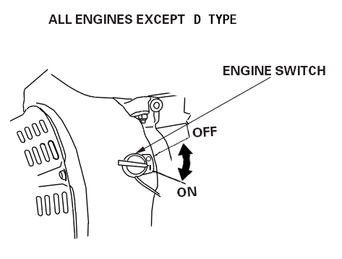
KAIKKI KONEET PAITSI D-TYYPPI
VIRTALUKKO
OFF
ON

Rikastinvipu

Rikastinvipu avaa ja sulkee kaasuttimen rikastinventtiilin.
KIINNI-asento rikastaa polttoaineseoksen kylmän moottorin käynnistämiseksi.
AUKI-asento säätää oikean polttoaineseoksen käyttöä varten käynnistyksen jälkeen, ja lämmintä moottoria uudelleen käynnistettäessä.
Jotkin moottorisovellukset käyttävät kaukorikastinohjausta mieluummin kuin tässä esitettyä moottoririkastinvipua.
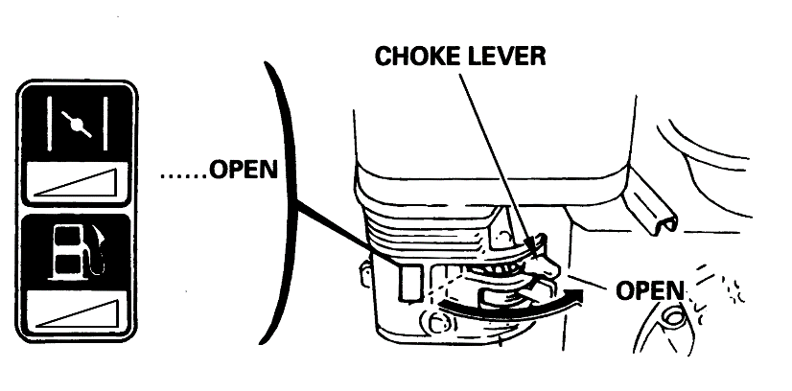
RIKASTINVIPU
AUKI
AUKI
KIINNI

Takaisinkelautuvan käynnistimen kahva

Käynnistinkahvasta vedettäessä takaisinkelautuva käynnistin pyöräyttää käynnistettävää moottoria.
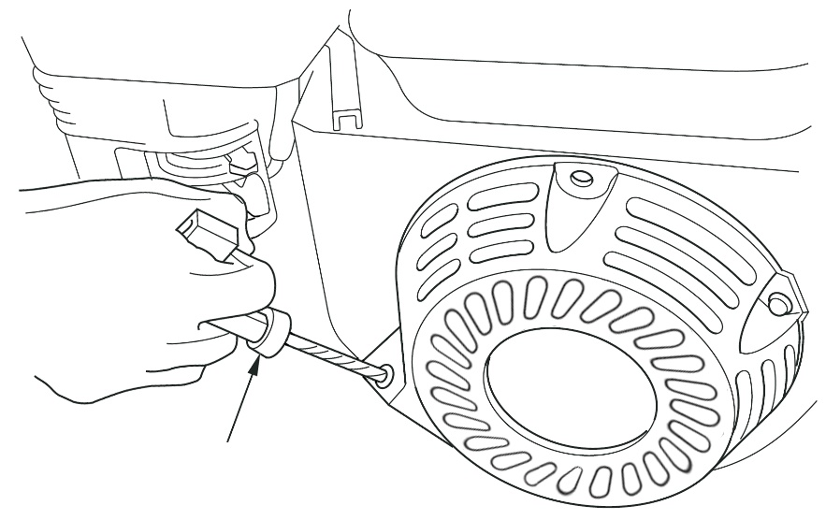
VETOKAHVA

4. TARKISTUS ENNEN KÄYTTÖÄ

ONKO MOOTTORI VALMIS KÄYNNISTETTÄVÄKSI?

Oman turvallisuuden vuoksi, ja laitteen käyttöiän maksimoimiseksi, on hyvin tärkeätä varata hieman aikaa moottorin kunnon tarkistukseen ennen käyttöä. Varmistu, että ratkaiset minkä tahansa löytämäsi ongelman, tai anna huoltomyyjäsi ratkaista se, ennen kuin käytät moottoria.

VAROITUS
Tämän moottorin väärä huoltaminen, tai ongelman ratkaisun laiminlyönti ennen käyttöä, voi aiheuttaa toimintahäiriön, jonka seurauksena voit vammautua vakavasti.
Suorita aina käyttöä edeltävä tarkastus ennen kutakin käyttöä, ja ratkaise mikä tahansa ongelma.

Ennen käyttöä edeltäviä tarkistuksia, varmistu, että moottori on vaakasuorassa ja virtalukko on OFF-asennossa.

Moottorin yleiskunnon tarkistus

- Katso moottorin ympäri ja alapuolelle näkyykö merkkejä öljy- tai bensiinivuodoista.
- Poista kaikki liiallinen lika tai roskat, erityisesti äänenvaimentimen ja takaisinkelautuvan käynnistimen ympäriltä.
- Katso onko merkkejä vahingosta.
- Tarkista, että kaikki suojukset ja kannet ovat paikallaan, ja kaikki mutterit, pultit, ja ruuvit on kiristetty.

Moottorin tarkistus

Tarkista moottoriöljyn korkeus. Moottorin käyttäminen matalalla öljynkorkeudella voi aiheuttaa moottorivaurion.
Öljynhälytysjärjestelmä (moottorityypeille soveltuva) pysäyttää moottorin automaattisesti ennen kuin öljyn korkeus laskee turvallisen rajan alapuolelle. Silti, välttääksesi odottamattoman pysähtymisen aiheuttaman hankaluuden tarkista aina moottorin öljynkorkeus ennen käynnistystä.
Tarkista ilmansuodatin. Likainen ilmansuodatin rajoittaa ilmavirtaa kaasuttimeen, vähentäen moottorin tehoa.
Tarkista polttoaineen korkeus. Käynnistäminen säiliön ollessa täynnä auttaa poistamaan tai vähentämään polttoainetäydennyksestä aiheutuvia keskeytyksiä.

Tarkista tämän moottorin käyttämä laite

Tarkista tämän moottorin käyttämän laitteen mukana tulleet ohjeet onko varotoimia ja toimenpiteitä, jotka pitäisi suorittaa ennen moottorin käynnistystä.

5. KÄYTTÖ

TURVALLISEN KÄYTÖN VAROTOIMIA

Ennen moottorin ensimmäistä käyttökertaa, tarkista kohta TÄRKEITÄ TURVATIETOJA ja kappale ENNEN KÄYTTÖÄ.

VAROITUS
Häkäkaasu on myrkyllistä. Sen hengittäminen voi aiheuttaa tajuttomuuden ja vieläpä tappaa sinut. Vältä kaikkia paikkoja tai tehtäviä, joissa altistut häkäkaasulle.

Tarkista tämän moottorin käyttämän laitteen mukana tulleet ohjeet onko turvatoimia, joita tulisi ottaa huomioon moottorin käynnistämisen, pysäyttämisen tai käytön yhteydessä.

MOOTTORIN KÄYNNISTÄMINEN

- Käännä polttoainehanan vipu ON-asentoon.

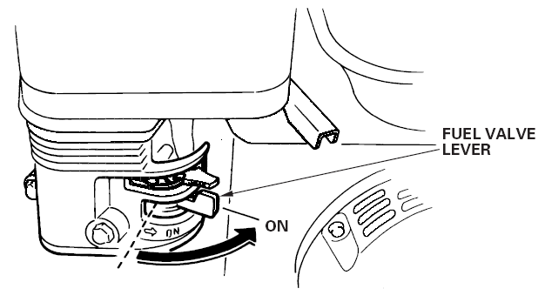
POLTTOAINE-VENTTIILI
LEVER
ON

- Kylmän moottorin käynnistämiseksi, käännä rikastinvipu KIINNI-asentoon.

Käynnistettäessä lämmintä moottoria uudelleen, jätä rikastinvipu AUKI-asentoon.

Jotkin moottorisovellukset käyttävät kaukorikastinohjausta mieluummin kuin ohessa esitettyä moottorin rikastinvipua.

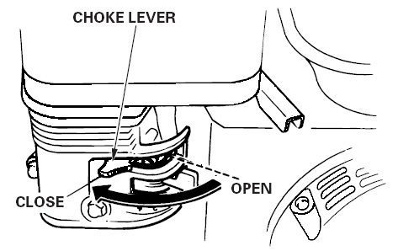
RIKASTINVIPU
KIINNI
AUKI

- Käännä kaasuvipu pois HIDAS-asennosta, noin 1/3 NOPEA-asennon suuntaan.

Jotkin moottorisovellukset käyttävät kaukokaasuohjausta mieluummin kuin ohessa esitettyä moottorin kaasuvipua.
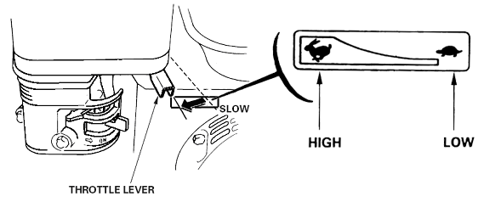
NOPEA
HIDAS
HIDAS
KAASUVIPU

- Käännä virtalukko ON-asentoon.
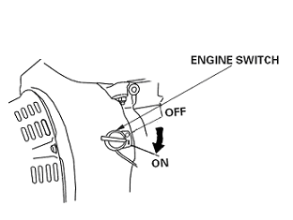
VIRTALUKKO
OFF
ON

- Käynnistimen käyttö.

TAKAISINKELAUTUVA KÄYNNISTIN (kaikki moottorityypit):
Vedä käynnistinkahvasta kevyesti kunnes tuntuu vastusta, sitten vedä reippaasti.

Palauta käynnistinkahva kevyesti.
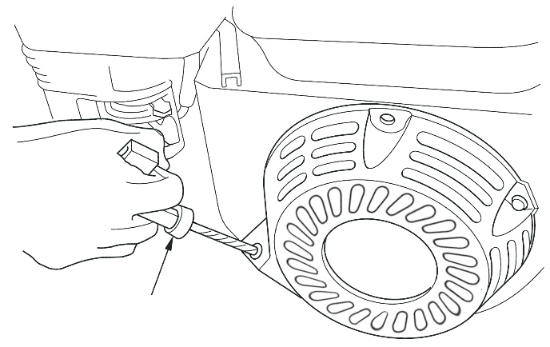
KÄYNNISTINKAHVA

- Jos rikastinvipu on käännetty KIINNI-asentoon moottorin käynnistämiseksi, käännä se vähitellen AUKI-asentoon kun moottori lämpiää.

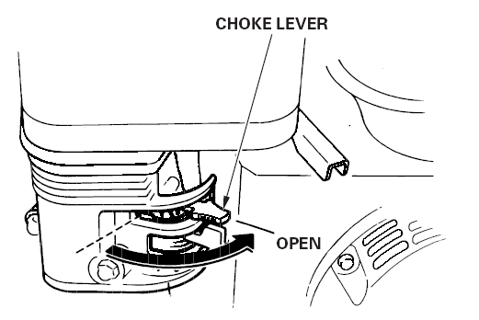
RIKASTINVIPU
OPEN

MOOTTORIN PYSÄYTTÄMINEN

Moottorin pysäyttämiseksi hätätilanteessa, käännät vain virtalukon OFF-asentoon. Normaaliolosuhteissa, käytä seuraavaa järjestystä:

- Käännä kaasuvipu HIDAS-asentoon.
Jotkin moottorisovellukset käyttävät kaukokaasuohjausta mieluummin kuin ohessa esitettyä moottorikaasuvipua.

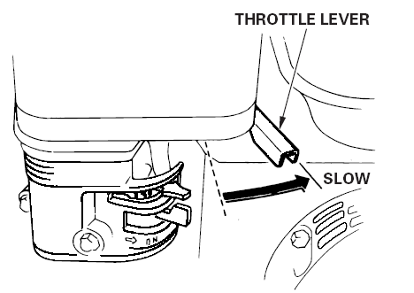
KAASUVIPU
HIDAS

- Käännä virtalukko OFF-asentoon.
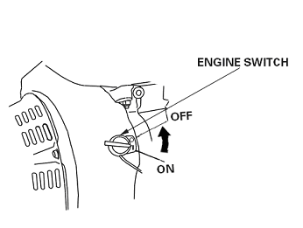
VIRTALUKKO
OFF
ON

- Käännä polttoainehanan vipu OFF-asentoon.
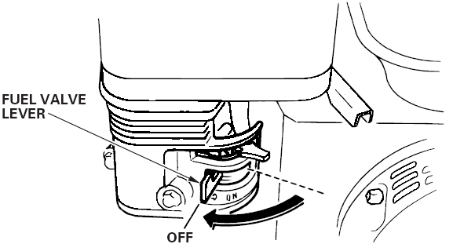

OFF

POLTTOAINEVENTTIILIN VIPU

MOOTTORIN NOPEUDEN ASETUS

Aseta kaasuvipu halutulle moottorinopeudelle.
Jotkin moottorisovellukset käyttävät kaukokaasuohjausta mieluummin kuin tässä esitettyä moottorikaasuvipu.
Moottorin nopeussuosituksista katso tämän moottorin käyttämän laitteen mukana tulleita ohjeita.

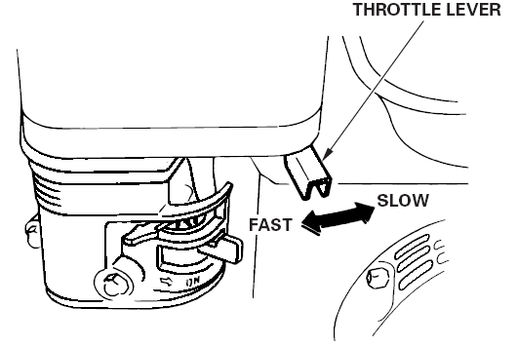
KAASUVIPU
HIDAS
NOPEA

6. HUOLTO

HUOLLON MERKITYS

Hyvä huolto on välttämätöntä turvalliselle, taloudelliselle, ja ongelmattomalle käytölle. Se auttaa myös vähentämään ilman saastumista.

VAROITUS
Tämän moottorin väärä huoltaminen, tai laiminlyönti ongelman korjaamisessa ennen käyttöä, voi aiheuttaa toimintahäiriön, jossa voit loukkaantua vakavasti tai kuolla. Noudata aina tämän omistajan käsikirjan tarkastus- ja huoltosuosituksia ja aikatauluja.

Moottorisi asianmukaisen hoidon avuksi, seuraava sivut sisältävät huoltoaikataulun, rutiini tarkastusjärjestyksen, ja yksinkertainen huoltojärjestyksen käytettäessä yksinkertaisia käsityökaluja. Muut huoltotyöt, jotka ovat vaikeampia, tai vaativat erityisitä työkaluja, on paras teettää ammattilaisilla ja tavallisesti antaa teknikon tai muun pätevän mekaanikon suoritettavaksi.

Huoltoaikataulu edellyttää normaaleja käyttöolosuhteita. Jos moottoria käytetään epätavallisissa olosuhteissa, kuten jatkuvalla raskaalla kuormituksella tai korkeassa lämpötilassa, tai käytetään epätavallisen kosteissa tai pölyisissä olosuhteissa, ota yhteys huoltomyyjään suositusten saamiseksi henkilökohtaisia tarpeita ja käyttöä varten.

HUOLTOTURVALLISUUS

Jotkin tärkeimmistä turvatoimenpiteistä ovat seuraavanlaisia: Silti, emme voi varoittaa jokaisesta ajateltavissa olevasta vaarasta, joka voi ilmetä huoltoa suoritettaessa. Ainoastaan sinä päätät suoritatko annetun tehtävän vai ei.

VAROITUS
Laiminlyönti huolto-ohjeiden ja varotoimien noudattamisessa voi aiheuttaa vakavan loukkaantumisen tai kuoleman. Noudata aina omistajan käsikirjassa olevaa työjärjestystä ja varotoimenpiteitä.

Turvatoimempiteitä

- Varmistu, että moottori on sammutettu ennen huollon tai korjausten aloittamista. Tämä poistaa useita mahdollisia vaaroja:
  - Häkäkaasumyrkytys moottorin pakoputkesta.
Varmistu riittävästä ilmanvaihdosta moottorin käyttöpaikalla.
  - Palovammat kuumista osista.
Anna moottorin ja pakoputkiston jäähtyä ennen koskettamista.
  - Vamma liikkuvista osista.
Älä käytä moottoria ellei ole neuvottu tekemään niin.

- Lue ohjeet ennen aloittamista, ja varmistu, että saatavilla on tarvittavat työkalut ja taidot.

- Tulipalon tai räjähdysvaaran mahdollisuuden vähentämiseksi, ole varovainen bensiiniä käsiteltäessä. Käytä ainoastaan huonosti syttyvää liuotinta, ei bensiiniä, osien puhdistamiseen. Pidä savukkeet, kipinät ja avotuli poissa polttoaineisiin liittyvistä kohteista.

Muista, että huoltomyyjä tuntee moottorisi parhaiten ja on täysin varustettu huoltamaan ja korjaamaan sen.

Varmistaaksesi parhaan laadun ja luotettavuuden, käytä ainoastaan uusia, alkuperäisiä osia tai vastaavia korjaamiseen ja vaihtamiseen.

SÄÄNNÖLLINEN HUOLTOAIKAVÄLI  Suoritus jokaisena merkittynä kuukautena tai käyttötunti väliaikoina, kumpi tulee ensin. |  |  | Ku-  kin käyt-  tö | Ensim-  mäinen kuukausi tai 20 h | Joka 3. kuukausi tai 50 h. | Joka 6. kuukausi tai 100 h | Joka vuosi tai  300 h
KOHDE
● | Moottoriöljy | Korkeuden tarkistus | ○
 |  | Vaihto |  | ○ |  | ○
● | Ilmanpuhdistin | Tarkistus | ○
 |  | Puhdistus |  |  | ○(1)
 |  | Vaihto |  |  |  |  | ○☆
● | Sakkakuppi | Puhdistus |  |  |  | ○
● | Sytytystulppa | Tarkistus-  puhdistus |  |  |  | ○
 |  | Vaihto |  |  |  |  | ○
 | Kipinänsammutin  (valinnaisosat) | Puhdistus |  |  |  | ○
● | Tyhjäkäyntinopeus | Tarkistus-säätö |  |  |  |  | ○(2)
● | Venttiilivälys | Tarkistus-säätö |  |  |  |  | ○(2)
● | Polttoainesäiliö ja siivilä | Puhdistus |  |  |  |  | ○(2)
● | Polttokammio | Puhdistus | Joka 300 tunnin jälkeen (2)
● | Polttoaineputki | Tarkistus | Joka 2. vuosi (vaihto tarvittaessa) (2)
HUOLTOAIKATAULU

- Päästöön liittyvät kohteet.
☆ Vaihda vain paperinen elementti.
（1） Huolto tiheämmin käytettäessä pölyisissä paikoissa.
（2） Nämä kohteet pitäisi huollattaa huoltomyyjällä ellei sinulla ole kunnollisia työkaluja etkä omaa mekaanikon pätevyyttä. Katso käsikirjasta huoltotyöt.
POLTTOAINEEN LISÄÄMINEN

Polttoainesäiliön vetoisuudet

120F: 2.5 L
160F(D), 160F(D)-B, 160F(D)-C: 3.6 L
200F(D), 200F(D)-B, 200F(D)-C: 3.6 L
240F(D), 240F(D)-B, 240F(D)-C: 6.0 L
270F(D), 270F(D)-B, 270F(D)-C: 6.0 L
340F(D), 340F(D)-D, 390F(D), 390F(D)-D: 6.5 L

Moottori pysäytettynä, irrota polttoainesäiliön korkki ja tarkista polttoaineen korkeus. Täytä säiliö jos polttoainen korkeus on matala.

VAROITUS
Bensiini on erittäin syttyvää ja räjähtävää. Sinä voit polttaa itsesi tai vammautua vakavasti polttoainetta käsiteltäessä.
- Pysäytä moottori ja pidä kuumuus, kipinät, ja avotuli poissa.
- Käsittele polttoainetta ainoastaan ulkosalla.
- Pyyhi valumat pois välittömästi.

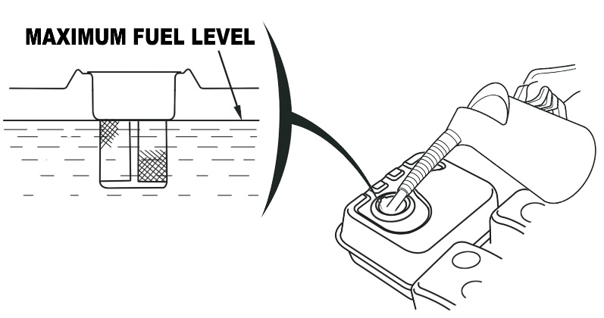
POLTTOAINEEN SUURIN KORKEUS

Lisää polttoainetta hyvin tuulettuvassa paikassa ennen moottorin käynnistystä. Jos moottori on ollut käynnissä, anna sen jäähtyä. Lisää polttoainetta varovaisesti välttääksesi polttoaineen läikkymisen. Älä täytä polttoainesiivilän olakkeen yläpuolelle. Täytön jälkeen, kiristä polttoainesäiliön korkki varmasti.

Älä koskaan lisää polttoainetta moottorin säiliöön sisätiloissa jossa bensiinihöyryt voivat osua avotuleen tai kipinöihin. Säilytä bensiini poissa laitteiden herätetulista, grilleistä, sähkökojeista, sähkötyökaluista, jne.

Läikkynyt polttoaine ei ole ainoastaan tulipalovaara, vaan aiheuttaa ympäristövahinkoa. Pyyhi valumat pois välittömästi.

HUOMAUTUS
Polttoaine voi vahingoittaa maalia ja muovia. Ole varovainen ettet läikytä polttoainetta säiliötä täytettäessä. Vakuutus ei kata läikkyneen polttoaineen aiheuttamaa vahinkoa.

POLTTOAINESUOSITUKSET

Käytä lyijytöntä bensiiniä, jonka oktaaniluku on 86 tai suurempi.

Nämä moottorit on hyväksytty käyttämään lyijytöntä bensiiniä. Lyijytön bensiini tuottaa vähemmän moottori- ja sytytystulppakarstaa ja pidentää pakoputkiston käyttöikää.

Älä koskaan käytä vanhentunutta tai likaantunutta bensiiniä tai öljy/bensiiniseosta. Vältä lian tai veden pääsyä polttoainesäiliöön.

Silloin tällöin saatat kuulla vaimean kipinäniskua tai kilahdusta muistuttavan (metallisen ravistavan äänen) käytettäessä raskailla kuormilla. Tästä ei ole syytä huoleen.

Jos kipinänisku- tai kilahdusääni tapahtuu tasaisella moottorinnopeudella, normaalilla kuormituksella, vaihda bensiinimerkkiä. jos kipinänisku- tai kilahdusääni jatkuu, ota yhteys valtuutettuun huoltomyyjään.

HUOMAUTUS
Moottoria käytettäessä kuuluva jatkuva kipinänisku- tai kilahdusääni voi aiheuttaa moottorivaurion.
Moottorin käyttämistä jatkuvasti kuuluvalla kipinänisku- tai kilahdusäänellä pidetään vääränä käyttönä, eikä myynnin rajoitettu takuu kata väärästä käytöstä vaurioituneita osia.

MOOTTORIÖLJYN KORKEUDEN TARKISTUS

Tarkista moottoriöljyn korkeus moottori pysäytettynä ja vaakasuorassa asennossa.
- Poista täyttötulppa/mittatikku ja pyyhi se puhtaaksi.

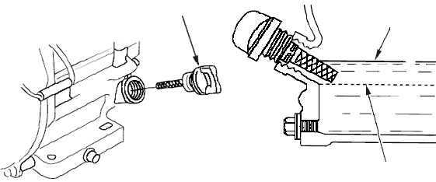
TÄYTTÖTULPPA/MITTATIKKU
YLÄRAJA
ALARAJA

- Työnnä sisään ja ota mittatikku ulos kiertämättä se täyttöaukon kaulaan. Tarkista öljyn korkeus mittatikulta.

- Jos öljyn taso on matala, täytä öljyä öljyntäyttöaukon reunaan suositellulla öljy.

- Ruuvaa täyttötulppa/mittatikku kiinni varmasti.

HUOMAUTUS
Moottorin käyttäminen matalalla öljynkorkeudella voi aiheuttaa moottorivaurion.

Öljyhälytysjärjestelmä (moottorityypeille soveltuva) pysäyttää moottorin automaattisesti ennen kuin öljyn taso laskee turvallisen rajan alapuolelle. Silti, välttääksesi odottamattoman pysähtymisen aiheuttaman hankaluuden tarkista aina moottorin öljynkorkeus ennen käynnistystä.

MOOTTORIÖLJYN VAIHTO
Päästä käytetty öljy ulos moottorin ollessa lämmin. Lämmin öljy valuu nopeasti ja täydellisesti.

- Sijoittaa sopiva säiliö moottorin alle käytetyn öljyn keräämiseksi, ja sitten poista
täyttötulppa/mittatikku ja poistotulppa.
- Anna käytetyn öljy valua täydellisesti, ja sitten kiinnitä poistotulppa, ja kiristä varmasti.

Toimita käytetty moottoriöljy jäteöljykeräykseen. Ehdotamme, että viet käytetyn öljyn suljetussa säiliössä paikalliseen kierrätyskeskukseen tai huoltoasemalle kierrätykseen. Älä kaada sitä roskiin, maahan tai viemäriin.

- Moottori vaakasuorassa asennossa, täytä öljyntäyttöaukon ulkoreunaan asti
suositellulla öljyllä.

Moottoriöljytilavuudet:
120F: 0.63 US qt (0. 6 L)
160/200F(D), 160/200F(D)-B, 160/200F(D)-C: 0.63 US qt (0.60 L)
240/270/340/390F(D), 240/270F(D)-B: 1.2 US qt (1.1 L)
240/270 F(D)-C, 340/390F(D)-D: 1.2 US qt (1.1 L)

Moottorin käyttäminen matalalla öljynkorkeudella voi aiheuttaa moottorivaurion.
Öljyhälytysjärjestelmä (moottorityypeille soveltuva) pysäyttää moottorin automaattisesti ennen kuin öljyn korkeus laskee turvallisen rajan alle.
Silti, odottamattoman pysähtymisen aiheuttaman hankaluuden välttämiseksi, täytä ylärajaan asti, ja tarkista öljyn korkeus säännöllisesti.

- Ruuvaa täyttötulppa/mittatikku kiinni varmasti.
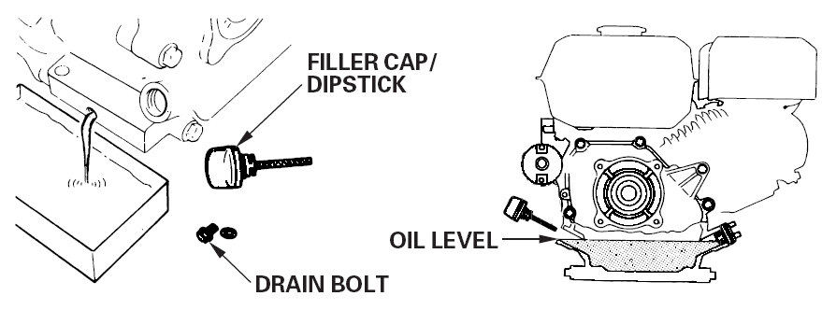
Täyttötulppa/
mittatikku

ÖLJYN KORKEUS

POISTOTULPPA

ALENNUSVAIHTEEN ÖLJY (ainoastaan varustetussa mallissa)

<1/2 -alennus automaattisella keskipakokytkimellä>

- Poista öljyntäyttötulppa ja pyyhi mittatikku puhtaaksi.
- Työnnä mittatikku täyttökaulan sisään mutta älä kierrä sitä sisään.
- Jos öljynkorkeus on matala, täytä yläkorkeuden merkkiin asti samalla, moottoriin suositellulla öljyllä.

Öljyntäyttötilavuus 160/200/240/270F(D)-B: 500 cc

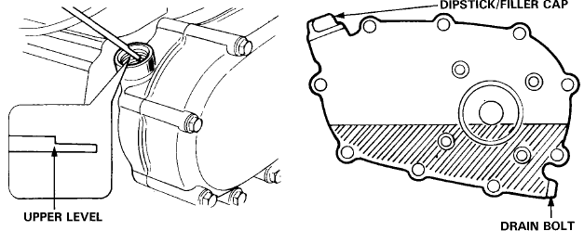
MITTATIKKU/TÄYTTÖTULPPA
YLÄKORKEUS
TYHJENNYSTULPPA

MOOTTORIN HUOLTO

MOOTTORIÖLJYSUOSITUKSET

Öljy on tärkein tehoon ja käyttöikään vaikuttava tekijä. Käytä 4-tahtiauton lisäaineistettua öljyä.

SAE 10W-30 suositellaan yleiseen käyttöön. Muita kuvion esittämiä viskositeetteja voidaan käyttää käyttöpaikan keskilämpötilan ollessa suositetulla vaihteluvälillä.

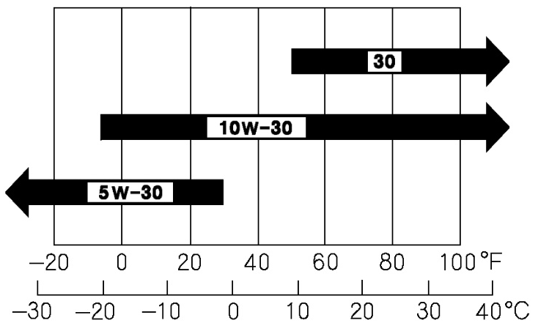
SAE-viskositettiasteet

YMPÄRISTÖLÄMPÖTILA

Öljyn SAE-viskositeetti ja käyttöluokka on merkitty öljysäiliön API-etikettiin. Suosittelemme, että käytät API SE- tai SF-ÖLJYNKÄYTTÖLUOKKAA.

ILMANSUODATTIMEN TARKASTUS

Poista ilmanpuhdistimen kansi ja tarkasta suodatin. Puhdista tai vaihda likaiset suodatinelementit. Vaihda aina vahingoittuneet suodatinelementit. Jos on varustettu öljykylpy-ilmanpuhdistimella, tarkista myös öljyn korkeus.
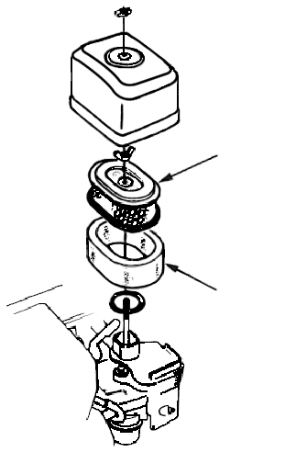
PAPERI-
SUODATIN-
ELEMENTTI
VAAHTO-
SUODATIN-
ELEMENTTI
SUODATIN

ILMANPUHDISTIMEN HUOLTO

Likainen ilmansuodatin rajoittaa ilmavirtaa kaasuttimeen, vähentäen moottori tehoa.
Jos moottoria käytetään hyvin pölyisessä paikassa, puhdista ilmansuodatin useammin kuin on mainittu HUOLTOAIKATAULUSSA.

HUOMAUTUS
Moottorin käyttö ilman ilmansuodatinta, tai vahingoittuneella ilmansuodattimella, päästää likaa moottoriin, aiheuttaen moottorin nopean kulumisen. Myyjän rajoitettu takuu ei kata tämän tyyppistä vahinkoa.

Kaksoissuodatinelementtityypit
PAPERi-
SUODATIN-
ELEMENTTI
ILMAN-
PUHDISTI-
MEN KANSI
VAAHTO-
SUODATIN-
ELEMENTTI
TIIVISTE
- Irrota siipimutteri ilmanpuhdistimen kannesta, ja irrota ilmanpuhdistimen kansi.

- Poista siipimutteri ilmansuodattimesta, ja poista suodatin.

- Poista vaahtosuodatin paperisuodattimesta.

- Tarkasta molemmat ilmansuodatinelementit, ja vaihda ne jos ne ovat vahingoittuneita. Vaihda paperinen ilmansuodatinelementti vaihtoaikataulun mukaan.

- Puhdista ilmansuodatinelementit jos niitä aiotaan käyttää uudelleen.

Paperi-ilmansuodatinelementti: Koputa suodatinelementtiä useita kertoja kovaa pintaa vasten lian poistamiseksi, tai puhalla paineilmalla [alle 30 psi (207 kPa)] suodatinelementtien läpi sisäpuolelta. Älä koskaan yritä harjata likaa pois; harjaaminen pakottaa lian kuitujen sisään.

Vaahtoilmansuodatinelementti: Puhdista lämpimässä saippuavedessä, huuhtele, ja anna kuivua kunnolla. Tai puhdista huonosti syttyvällä liuottimella ja anna kuivua. Kasta suodatinelementti puhtaaseen moottoriöljyyn, ja sitten purista ylimääräinen öljy pois. Moottori savuttaa käynnistettäessä jos liian paljon öljyä on jäljellä vaahdossa.

- Pyyhi lika pois ilmanpuhdistimen rungon ja kannen sisäpuolelta, kostealla rievulla. Varo lian pääsyä kaasuttimen ilmakanavaan.

- Sijoitta vaahtoilmansuodatinelementti paperielementin yli, ja kiinnitä kokoonpantu ilmansuodatin. Varmistu, että tiiviste on paikallaan ilmansuodattimen alla. Kiristä ilmansuodattimen siipimutteri varmasti.

- Asenna ilmanpuhdistimen kansi, ja kiristä kannen siipimutteri varmasti.
Öljykylpytyyppinen ilmansuodatin

- Irrota siipimutteri, ja irrota ilmanpuhdistimen korkki ja kansi.
- Irrota ilmansuodatin kannesta, pese kansi ja suodatin lämpimässä saippuavedessä, huuhtele, ja anna kuivua kunnolla. Tai puhdista huonosti syttyvässä liuottimessa ja anna kuivua.
- Kasta suodatin puhtaaseen moottoriöljyyn, ja sitten purista kaikki ylimääräinen öljy pois. Moottori savuttaa jos liian paljon öljyä on jäljellä vaahdossa.
- Tyhjennä käytetty öljy ilmanpuhdistimen kotelosta, pese pois kerääntynyt lika huonosti syttyvällä liuottimella, ja kuivata kotelo.
- Täytä ilmanpuhdistimen kotelo ÖLJYNKORKEUDEN merkkiin asti samalla öljyllä, jota suositellaan moottorille. Öljytilavuus: 2.0 US oz (60 cm³)
- Kokoa ilmanpuhdistin, ja kiristä siipimutteri varmasti.
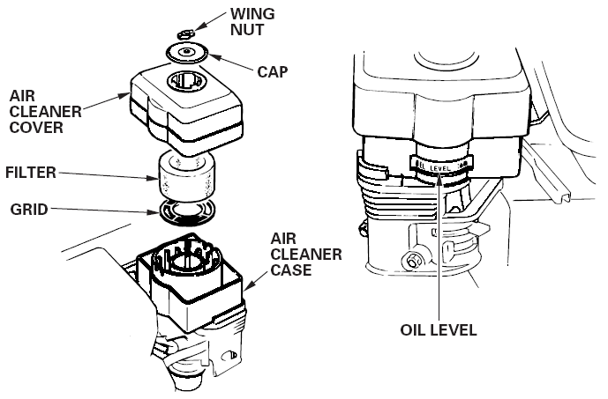
SUODATIN
ILMAN-
PUHDIS-
TIMEN
KANSI
SIHTI
SIIPI-
MUTTERI

ÖLJYN
KORKEUS

KORKKI

ILMANPUHDISTIMEN KOTELO

SAKKAKUPIN PUHDISTAMINEN

- Käännä polttoainehana OFF-asentoon, ja sitten irrota polttoaineen sakkakuppi ja O-rengas.

VAROITUS
Bensiini on erittäin herkästi syttyvää ja räjähtävää.
Sinä voit saada palovammoja tai vammautua vakavasti polttoainetta käsiteltäessä.

            - Pidä kuumuus, kipinät ja avotuli poissa.
            - Käsittele polttoainetta ainoastaan ulkosalla.
            - Pyyhi valumat välittömästi pois.

- Pese sakkakuppi ja O-rengas huonosti syttyvällä liuottimella, ja kuivata ne kunnolla.
- Sijoitta O-rengas polttoainehanaan, ja asenna sakkakuppi. Kiristä sakkakuppi varmasti.
- Käännä polttoainehana ON-asentoon, ja tarkista onko vuotoja. Vaihda O-rengas jos on vuotoa.
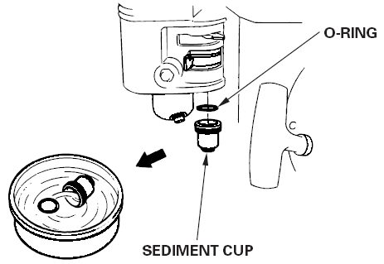
O-RENGAS
SAKKAKUPPI

SYTYTYSTULPAN HUOLTO

Suositeltavat sytytystulpat: F7RTC tai muut vastaavat.

HUOMATUS
Väärä sytytystulppa voi aiheuttaa moottorivaurion.

1. Irrota sytytystulpan hattu, ja poista kaikki lika sytytystulppaa ympäröivältä alueelta.
2. Irrota sytytystulppa tulppa-avaimella.

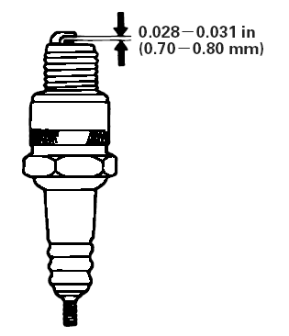
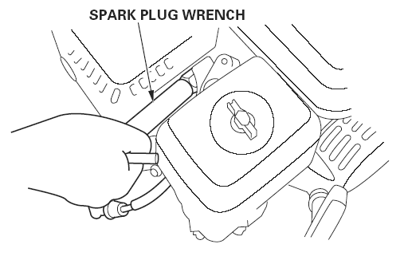
0.028-0.031 in
(0.70-0.80 mm)
TULPPA-AVAIN

3. Tarkasta sytytystulppa. Vaihda se jos elektrodit ovat kuluneet, tai jos posliinieriste on säröinen tai lohkeillut.

4. Mittaa sytytystulpan elektrodikärkiväli sopivalla mitalla.
Kärkivälin pitäisi olla 0,70 – 0,80 mm (0.028 -0.031 in). Säädä kärkiväli, tarvittaessa, taivuttamalla sivuelektrodia varovasti.

5. Kierrä sytytystulppaa varovasti, sormin, pohjaan asti välttääksesi kierteiltä pois menemisen.

6. Sytytystulpan mentyä paikalleen, kiristä tulppa-avaimella tiivisteen kiristämiseksi.

Käytettyä sytytystulppaa asennettaessa, kiristä 1/8 - 1/4 kierrosta kun sytytystulppa osuu pohjaan.

Uutta sytytystulppaa asennettaessa, kiristä 1/2 kierrosta kun sytytystulppa osuu pohjaan.

HUOMAUTUS
Löysä sytytystulppa voi ylikuumentaa ja vahingoittaa moottoria.
Sytytystulpan liikakiristäminen voi vahingoittaa sylinterikannessa olevia kierteitä.

7. Kiinnitä sytytystulpan hattu.

TYHJÄKÄYNTINOPEUDEN SÄÄTÄMINEN

1. Käynnistä moottori ulkosalla, ja anna sen lämmitä käyttölämpötilaan.
2. Käännä kaasuvipu hitaimpaan asentoonsa.
3. Käännä kaasun pidätinruuvia saavuttaaksesi vakiotyhjäkäyntinopeuden.
Vakiotyhjäkäyntinopeus: 1400±150 rpm

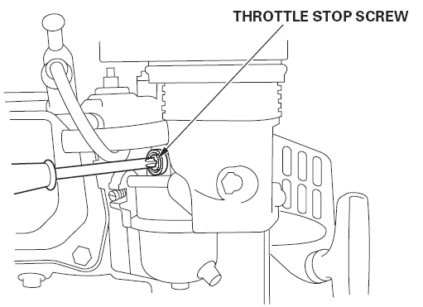
KAASUN PIDÄTINRUUVI

KIPINÄNSAMMUTTIMEN HUOLTO (valinnainen laite)

Moottoria ei ole tehtaalla varustettu kipinänsammuttimella. Joissakin paikoissa, on laitonta käyttää moottoria ilman kipinänsammutinta. Tarkista paikalliset lait ja asetukset. Kipinänsammutin on saatavilla valtuutetulta huoltomyyjältä.

Kipinänsammutinta täytyy huoltaa 100 käyttötunnin välein sen suunnitellun toiminnan säilyttämiseksi.

Jos moottori on ollut käynnissä, äänenvaimennin on hyvin kuuma. Anna äänenvaimentimen jäähtyä ennen kipinänsammuttimen huoltoa.

1. Irrota kolme 4 mm:n ruuvia pakoputken ilmansuuntaimesta, ja irrota ilmansuuntain.

2. Irrota neljä 5 mm:n ruuvia äänenvaimentimen suojuksesta ja irrota äänenvaimentimen suojus.

3. Irrota 4 mm:n ruuvi kipinänsammuttimesta, ja irrotakipinänsammutin äänenvaimentimesta.
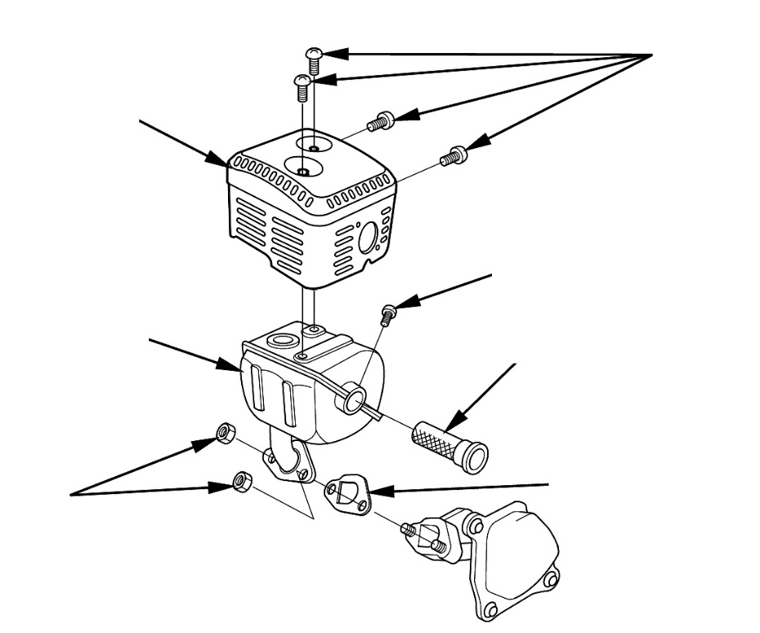
5 mm:n ruuvit SCREWS
ÄÄNENVAIMENAIKAN
SUOJUS
ÄÄNENVAI-
MENNIN
8 mm: n
mutterit
KIPINÄN-
SAMMUTIN
TIIVISTE
4 mm:n ruuvi SCREW

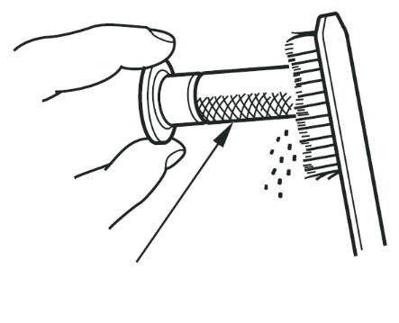
SIHTI

4. Käytä harjaa hiilikarstan poistamiseen kipinänsammuttimen sihdistä. Varo vahingoittamasta sihtiä.
Kipinänsammuttimen täytyy olla ilman murtumia ja aukkoja. Vaihda kipinänsammutin jos se on vahingoittunut.

5. Asenna kipinänsammutin, äänenvaimentimen suojus, ja pakoputken ilmansuuntauslevy purkamiseen nähden käänteisessä järjestyksessä.

7. VARASTOINTI/KULJETUS

MOOTTORIN VARASTOINTI

Varastoinnin valmistelu

Kunnollinen varastoinnin valmistelu on välttämätöntä moottorin ongelmattomuuden ja hyvän ulkonäön säilyttämiseksi. Seuraavat vaiheet auttavat estämään ruostetta ja syöpymistä huonontamasta moottorin toimintaa ja ulkonäköä, ja moottori on helpompi käynnistää varastoinnin jälkeen.

PUHDISTAMINEN

Jos moottori on ollut käynnissä, anna sen jäähtyä ainakin puoli tuntia ennen puhdistamista. Puhdista kaikkia ulkopinnat, korjaa vahingoittuneet maalipinnat, ja suojaa muut paikat, jotka voivat ruostua, ohuella öljykalvolla.

HUOMAUTUS
            - Käytettäessä puutarhaletkua tai painepesuria vettä voi tunkeutua ilmanpuhdistimen tai äänenvaimentimen aukkoon. Ilmanpuhdistimessa vesi kastelee ilmansuodattimen, ja ilmansuodattimen tai äänenvaimentimen ohittanut vesi voi päästä sylinteriin, aiheuttaen vahinkoa.

            - Veden koskettaessa kuumaa moottoria voi syntyä vahinkoa. Jos moottori on ollut käynnissä, anna sen jäähtyä ainakin puoli tuntia ennen pesemistä.

Polttoaine

Bensiini hapettuu ja pilaantuu varastossa. Vanha bensiini vaikeuttaa käynnistystä, ja siitä jää hartsikarstaa, joka tukkii polttoainejärjestelmän. Jos moottorin bensiini pilaantuu varastoinnin aikana, kaasutin ja polttoainejärjestelmän muut osat voivat tarvita huoltoa tai vaihtoa.

Ajan pituus, joksi bensiini voidaan jättää polttoainesäiliöön ja kaasuttimeen ilman, että aiheutuu käyntiongelmia vaihtelee seuraavista syistä: bensiiniseos, varastointilämpötilat, ja onko polttoainesäiliö osittain tai kokonaan täytetty. Osittain täytetyssä polttoainesäiliössä oleva ilma edistää polttoaineen pilaantumista. Hyvin lämpimät varastointilämpötilat kiihdyttävät polttoaineen pilaantumista. Polttoaineen pilaantumisongelmat voivat syntyä muutamassa kuukaudessa, tai jopa aikaisemmin jos bensiini ei ollut tuoretta polttoainesäiliötä täytettäessä.

Valmistajan rajoitettu takuu ei kata polttoainejärjestelmän vauriota tai moottorin teho-ongelmia, jotka aiheutuvat laiminlyödystä varastointivalmistelusta.

Polttoaineen varastointiaikaa voidaan pidentää lisäämällä polttoainestabilointiainetta, joka on valmistettu siihen tarkoitukseen, tai polttoaineen pilaantumisongelmat voidaan välttää tyhjentämällä polttoainesäiliö ja kaasutin.
STABILOINTIAINEEN LISÄÄMINEN POLTTOAINEESEEN PIDENTÄÄ SEN VARASTOINTIKESTÄVYYTTÄ

Lisättäessä polttoaineen stabilointiainetta, täytä polttoainesäiliö tuoreella bensiinillä. Jos säiliö on ainoastaan osittain täytetty, säiliössä oleva ilma edistää polttoaineen pilaantumista varastoinnin aikana. Jos käytössä on säiliö bensiinin lisäämiseksi, varmistu, että se sisältää ainoastaan tuoretta bensiiniä.

1. Lisää polttoaineen stabilointiainetta valmistajan ohjeiden mukaan.
2. Polttoaineen stabilointiaineen lisäämisen jälkeen, käytä moottoria ulkosalla 10 minuuttia ollaksesi varma, että lisäaineistettu bensiini on korvannut tavallisen bensiinin kaasuttimessa.
3. Pysäytä moottori, ja käännä polttoainehana OFF-asentoon.

POLTTOAINESÄILIÖN JA KAASUTTIMEN TYHJENTÄMINEN

- Sijoittaa tyyppihyväksytty bensiinisäiliö kaasuttimen alle, ja käytä suppiloa välttääksesi polttoaineen läikkymisen.
- Irrota kaasuttimen tyhjennysruuvi ja sakkakuppi, ja sitten käännä polttoainehanan vipu ON-asentoon.

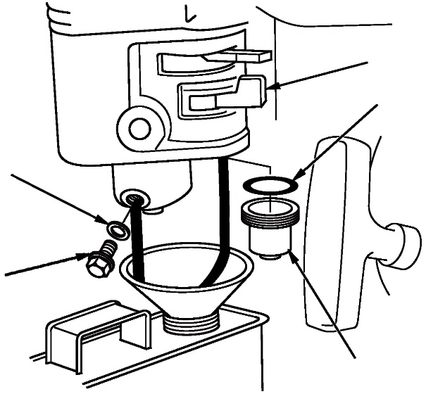
SAKKAKUPPI
TYHJENNYS-
RUUVI
ALUSLEVY
O-RENGAS
POLTTOAINEVIPU

- Kaiken polttoaineen virrattua säiliöön, kiinnitä tyhjennysruuvi ja sakkakuppi. Kiristä ne varmasti.

Varastointivarotoimia

- Vaihda moottoriöljy.
- Irrota sytytystulpat.
- Kaada ruokalusikallinen (5-10 cm³) puhdasta moottoriöljyä sylinteriin.
- Vedä käynnistinnarusta muutamia kertoja öljyn toimittamiseksi sylinteriin.
- Kiinnitä sytytystulpat takaisin.
- Vedä käynnistinnarusta hitaasti kunnes tuntuu vastusta. Tämä sulkee venttiilit jolloin kosteutta ei pääse moottorin sylinteriin. Palauta käynnistinnaru kevyesti.

Jos moottoria varastoitaessa polttoainesäiliössä ja kaasuttimessa on bensiiniä, on tärkeätä vähentää bensiinihöyryn syttymisvaaraa. Valitse hyvin tuulettuva varastointipaikka etäällä avotulta käyttävästä laitteesta, kuten tulisijasta, vedenlämmittimestä tai vaatekuivaimesta. Vältä myös paikkaa, jossa on kipinää tuottava sähkömottori, tai jossa käytetään sähkötyökaluja.

Mikäli mahdollista, vältä varastointia paikoissa, joissa on suuri kosteus edistäen ruostumista ja syöpymistä.

Ellei kaikkea polttoainetta ole poistettu polttoainesäiliöstä, jätä polttoainehanan vipu OFF-asentoon polttoaineen vuotomahdollisuuden vähentämiseksi.

Aseta laite siten, että moottori on vaakasuorassa. Kallistaminen voi aiheuttaa polttoaineen tai öljyn vuotamisen.

Moottorin ja pakoputkiston jäähdyttyä, peitä moottori pölysuojalla. Kuuma moottori ja pakoputkisto voi sytyttää tai sulattaa joitakin materiaaleja. Älä käytä muovikalvoa pölysuojana. Hengittämätön peite vangitsee kosteutta moottorin ympärille, edistäen ruostumista ja syöpymistä.

Jos laitteessa on sähkökäynnistimen akku, lataa akku kerran kuukaudessa moottorin ollessa varastoituna. Tämä auttaa pidentämään akun käyttöikää.

Varastosta ottaminen
Tarkista moottori kuten kuvataan kappaleessa TARKISTUS ENNEN KÄYTTÖÄ.

Jos polttoaine on poistettu varastointivalmistelun aikana, täytä säiliö tuoreella bensiinillä. Jos käytät bensiinin lisäämiseen säiliötä, varmista, että se sisältää ainoastaan tuoretta bensiiniä. Bensiini hapettuu ja pilaantuu ajan myötä, aiheuttaen käynnistysvaikeuksia.

Jos sylinterit oli öljytty varastointivalmistelun aikana, moottori voi savuttaa lyhyesti käynnistettäessä. Tämä on normaalia.

KULJETUS
Jos moottori on ollut käynnissä, anna sen jäähtyä ainakin 15 minuuttia ennen moottorikäyttöisen laitteen kuormaamista kuljetusajoneuvoon. Kuuma moottori ja pakoputkisto voi aiheuttaa palovammoja ja sytyttää joitakin materiaaleja.
Pidä moottori vaakasuorassa kuljetuksen aikana polttoainevuotomahdollisuuden vähentämiseksi. Käännä polttoainehanan vipu OFF-asentoon.

8. VIANHAKU

MOOTTORI EI KÄYNNISTY | MAHDOLLINEN SYY | VIAN POISTO
Sähkökäynnistys:  Tarkista akku | Akku tyhjä. | Lataa akku.
2. Tarkista hallintalaitteiden asento | Polttoainehana OFF-asennossa. | Käännä vipu ON-asentoon.
 | Rikastin AUKI. | Käännä vipu KIINNI ellei moottori ole lämmin.
 | Virtalukko OFF-asennossa. | Käännä virtalukko ON-asentoon.
3. Tarkista polttoaine. | Polttoaine loppu. | Lisää polttoainetta
 | Huono polttoaine; moottori varastoitu ilman lisäainetta tai bensiinin tyhjennystä, tai lisätty huonoa bensiiniä. | Tyhjennä polttoainesäiliö ja kaasutin. Lisää tuoretta bensiiniä.
4. Irrota ja tarkasta sytytystulpat. | Sytytystulpat viallisia, likaisia, tai kärkiväli väärä. | Säädä kärkiväli, tai vaihda sytytystulpat.
 | Sytytystulpat polttoaineen kastamia (tulviva kaasutin). | Kuivata ja asenna sytytystulpat takaisin. Käynnistä moottori kaasuvipu NOPEA-asennossa.
5. Vie moottori valtuutetulle huoltomyyjälle, tai katso käsikirjasta. | Polttoainesuodatin tukossa, kaasuttimen toimintahäiriö, sytytyksen toimintahäiriö, hana tukossa, jne. | Vaihda tai korjaa vialliset osat tarvittaessa.

MOOTTORI EI KÄYNNISTY | MAHDOLLINEN SYY | VIAN POISTO
1. Tarkista ilmansuodatin | Suodatinelementti tukossa. | Puhdista tai vaihda suodatinelementti.
2. Tarkista polttoaine. | Polttoaine loppu. | Lisää polttoainetta
 | Huono polttoaine; moottori varastoitu ilman lisäainetta tai bensiinin tyhjennystä, tai lisätty huonoa bensiiniä. | Tyhjennä polttoainesäiliö ja kaasutin. Lisää tuoretta bensiiniä.
3. Vie moottori valtuutetulle huoltomyyjälle, tai katso käsikirjasta. | Polttoainesuodatin tukossa, kaasuttimen toimintahäiriö, sytytyksen toimintahäiriö, hana tukossa, jne. | Vaihda tai korjaa vialliset osat tarvittaessa.

9. TEKNISET JA HALTIJATIEDOT

TEKNISET TIEDOT

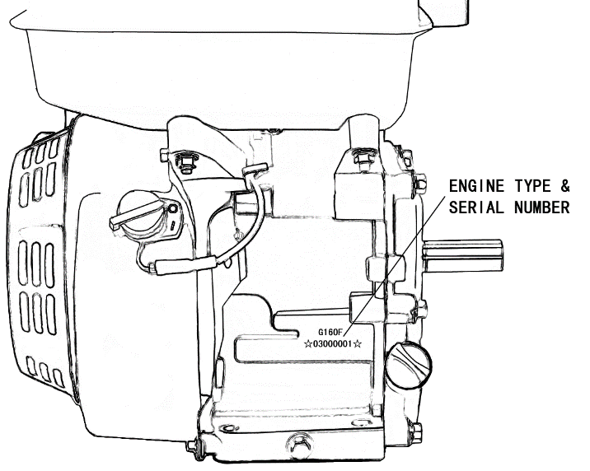
Sarjanumeron sijainti
MOOTTORITYYPPI
SARJANUMERO

Merkitse moottorin sarjanumero alla olevaan tilaan. Tätä sarjanumeroa tarvitaan osia tilattaessa, ja suoritettaessa teknisiä tai takuuta koskevia tiedusteluja.

Moottorin sarjanumero:

Sähkökäynnistimen akkuliitännät

Käytä 12-voltin akkua, jonka ampeerituntimäärä on ainakin 18 Ah.

Varo kytkemästä akkunapoja väärin päin, koska tämä oikosulkee akun latausjärjestelmän. Yhdistä aina positiivinen (+) akkukaapeli akun napaan ennen negatiivisen (-) akkukaapelin yhdistämistä, myöskään työkalut eivät voi aiheuttaa oikosulkua jos ne koskevat maadoitettua osaa kiristettäessä positiivistä (+) akkukaapelikenkää.

VAROITUS
Akku voi räjähtää jos et noudata oikeata järjestystä, vammauttaen vakavasti ketä tahansa lähellä oleskelevaa. Pidä kaikki kipinälähteet, avotulet ja tupakointivälineet poissa akun läheisyydestä.

- Yhdistä akun positiivinen (+) kaapeli käynnistimen solenoidinapoihin kuvan mukaan.
- Yhdistä akun negatiivinen (-) kaapeli moottorin kiinnityspulttiin, kehyksen pulttiin, tai moottorin muuhun hyvään maadoituspisteeseen.
- Yhdistä akun positiivinen (+) kaapeli akun positiiviseen (+) napaan kuten kuvassa.
- Yhdistä akun negatiivinen (-) kaapeli akun negatiiviseen (-) napaan kuten kuvassa.
- Suojaa navat ja kaapelikengät rasvalla.

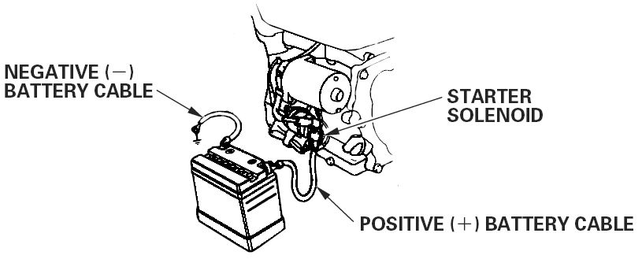
KÄYNNISTIN-
SOLENOIDI
NEGATIIIVINEN (-) AKKUKAAPELI

POSITIIVINEN(+) AKKUKAAPELI

Kauko-ohjausliitäntä

Kaasun ja rikastimen ohjausvivut on varustettu rei’illä valinnaisen kaapelin kiinnitämiseksi. Seuraavat kuvat esittävät asennusesimerkkejä säikeetöntä kaapelia ja joustavaa, suojattua kaapelia varten. Käytettäessä joustavaa, suojattua kaapelia, lisää palautusjousi kuten kuvassa.
Kaasuvivun kitkamutterin löysääminen on tarpeen käytettäessä kaasua kauko-ohjattuna.

120F, 160/200F(D), 160/200F(D)-B, 160/200F(D)-C:
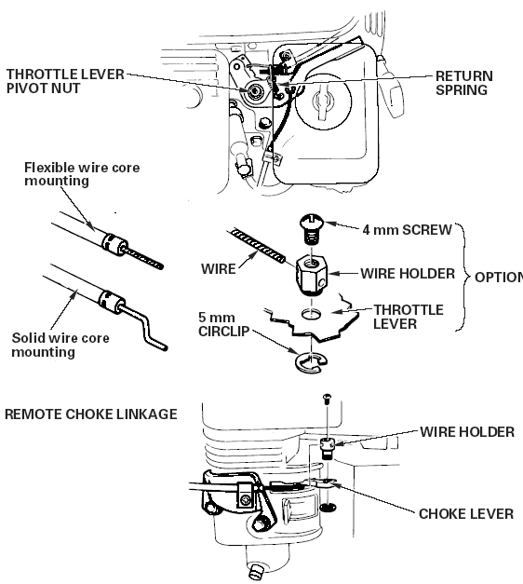
PALAUTUSJOUSI
KAUKO-OHJATTAVAN KAASUN LIITÄNTÄ
RIKASTIMEN KAUKOLIITÄNTÄ
KAASUVIVUN
TAPIN MUTTERI
Joustava vaijerivaippa-asennus
5 mm
LUKKO-
RENGAS
VAIJERI
Kiinteä vaijerivaippa asennus
4 mm RUUVI
VAIJERIN PIDIN
KAASU-
VIPU
VALINNAINEN
VAIJERINPIDIN
RIKASTINVIPU

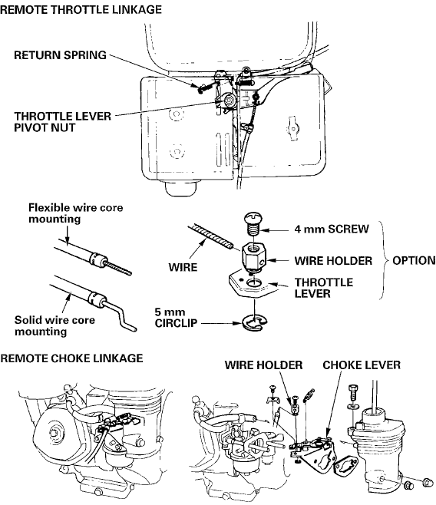
240/270/340/390F(D), 240/270F(D)-B, 340/390F(D)-D:
PALAUTUSJOUSI
KAASUN KAUKOLIITÄNTÄ
RIKASTIMEN KAUKOLIITÄNTÄ
KAASUVIVUN
TAPIN MUTTERI

Joustava vaijerivaippa-asennus

5 mm
LUKKO-
RENGAS

VAIJERI

Kiinteä vaijerivaippa-
asennus

4 mm RUUVI
VAIJERIN PIDIN

KAASU
VIPU
VALINNAINEN
VAIJERIN PIDIN
RIKASTINVIPU

Kaasuttimen muuttaminen korkeata käyttöpaikkaa varten

Korkealla käyttöpaikalla, vakiokaasuttimen ilma-polttoaineseos on liian rikas. Teho pienenee, ja polttoaineen kulutus suurenee. Hyvin rikas seos tekee sytystulpan likaiseksi ja aiheuttaa käynnistysvaikeuksia. Käyttö korkealla paikalla eroaa siitä mihin tämä moottori on hyväksytty, pidempänä käyttöaikana päästöt voivat lisääntyä.

Tehoa korkealla paikalla voidaan parantaa kaasuttimen erityismuutoksin. Jos moottoria käytetään aina 1500 metrin (5000 jalkaa) yläpuolella, anna huoltomyyjäsi tehdä tämä muutos kaasuttimeen. Käytettäessä tätä moottoria korkealla käyttöpaikalla muutetulla kaasuttimella, vastaa kaikkia päästöstandardeja koko käyttöiän ajan.
Myös kaasuttimen muutoksella, moottorin antoteho laskee noin 3.5 % kutakin 1,000-foot (300-metrin) korkeudenlisäystä kohden. Korkeuden vaikutus antotehoon on tätä suurempi mikäli kaasuttimen muutosta ei tehdä.

HUOMATUS
Kun kaasutin on muutettu korkean paikan käyttöön, ilma-polttoaineseos on liian laiha matalalle käyttöpaikalle. Käyttö 1500 metrin (5000 jalan) alapuolella muutetulla kaasuttimella voi aiheuttaa moottorin ylikuumenemisen ja vakavan moottorivaurion. Käytettäväksi matalammalla paikalla, anna huoltomyyjän palauttaa kaasuttimeen alkuperäiset tehtaan asetukset.

Hapetetut polttoaineet

Joihinkin tavanomaisiin bensiineihin on sekoitettu alkoholia tai eetteriyhdistettä. Näitä bensiinejä pidetään kokonaisuutena hapetettuina polttoaineina.
Puhtaan ilman standardeja vastaavasti, joissakin paikoissa käytetään hapetettuja polttoaineita auttamaan päästöjen vähentämisessä.

Käyttäessäsi hapetettua polttoainetta, varmista että se on lyijytöntä ja vastaa minimioktaanivaatimusta.

Ennen hapetetun polttoaineen käyttöä, yritä vahvistaa polttoaineen koostumus. Jotkin paikat vaativat nämä tiedot kiinnitettäväksi bensiinin jakelupumppuun.

Oheisena ovat EPA-hyväksytyt hapettimien prosentit:

ETHANOL ––––––––(etyyli- tai vilja-alkoholi) 10 % tilavuudesta
Voidaan käyttää bensiiniä joka sisältää etanolia 10 % asti tilavuudesta. Etanolia sisältävä bensiini voidaan merkitä nimellä Kaasubensiini.
MTBE ––––––––––––(metyylitertiääributyylieetteri) 15 % tilavuudesta
Voidaan käyttää bensiinissä 15 % asti MTBE tilavuudesta.
METHANOL –––––– (metyyli tai puusprii) 5 % tilavuudesta
Voidaan käyttää bensiinissä metanolia 5 % asti tilavuudesta, niin kauan kuin se sisältää myös lisäliuottimia ja syöpymisenestoaineita polttoainejärjestelmän suojaamiseksi. Bensiiniä, joka sisältää yli 5 % metanolia tilavuudesta, voi vaikuttaa käynnistymiseen ja/tai aiheuttaa toimintaongelmia. Se voi vahingoittaa myös polttoainejärjestelmän metallia, kumia, ja muoviosia.

Havaittaessa epätoivottavia oireita, kokeile toista bensiiniasemaa, tai vaihda bensiinimerkkiä.

Takuu ei kata polttoainejärjestelmän vahinkoa tai käyttöongelmia, jotka aiheutuvat käytettävästä hapetetusta polttoaineesta, jonka sisältämät hapetinpitoisuudet ylittävät yllä mainitut pitoisuudet.

Päästön valvontajärjestelmätietoja

Päästöjen lähde

Polttoprosessi tuottaa häkäkaasua, typen happiyhdisteitä, ja hiilivetyjä. Hiilivetyjen ja typen happiyhdisteiden valvonta on hyvin tärkeätä koska, tietyissä olosuhteissa, ne reagoivat muodostaen savusumua joutuessaan auringonvaloon. Häkäkaasu ei reagoi samalla tavalla, mutta on myrkyllistä.

Tämä käyttää laihoja kaasuttimen asetuksia ja muita järjestelmiä häkäkaasupäästöjen, typen happiyhdisteiden ja hiilivetyjen vähentämiseksi,.

Peukaloinnit ja muutokset
Päästövalvontajärjestelmän peukaloinnit tai muutokset voivat lisätä päästöjä laillisen rajan yli. Seuraavissa laeissa on maininta peukaloinneista:

- Imupuolen, polttoaine- tai pakoputkijärjestelmän minkä tahansa osan poistaminen tai muuttaminen,.
- Muutokset tai säätöliittimien tai nopeudensäätömekanismien mitätöinti saa aikaan moottorin toimimaan suunnitteluparametrien ulkopuolella.

Ongelmat, jotka voivat vaikuttaa päästöihin

Jos tunnet jonkin seuraavista oireista, anna huoltomyyjäsi tarkastaa ja korjata moottori.

- Vaikea käynnistys tai pysähtyminen käynnistyksen jälkeen.
- Karkea tyhjäkäynti.
- Kuormitettaessa nykiminen tai pauke.
- Jälkipoltto (pauke).
- Musta pakoputki savuttaa tai suuri polttoaineen kulutus.

Osien vaihtaminen

Moottorin päästönvalvontajärjestelmät on suunniteltu, rakennettu. Suosittelemme, että käytät alkuperäisiä osia aina huoltoa tehtäessä. Nämä alkuperäiset vaihto-osat on valmistettu samoilla standardeilla kuin alkuperäisosat, jolloin niiden toimintaan voidaan luottaa. Muiden kuin alkuperäisten ja laatuisten osien käyttäminen voi huonontaa päästönvalvontajärjestelmän tehokkuutta.

Jälkimarkkinoitavan osan valmistaja vastaa, että osa ei vaikuta haitallisesti päästönhallintaan. Osan valmistajan tai kunnostajan täytyy todistaa, että osan käyttö ei aiheuta moottorin päästömääräysten laiminlyöntiä..

Huolto

Noudata huoltoaikataulua. Muista, että tämä aikataulu perustuu oletukseen koneen käyttämisestä sille suunniteltuun tarkoitukseen. Jatkuvalla raskaalla kuormituksella tai korkeassa lämpötilassa käyttö, tai käytettäessä epätavallisen kosteissa tai pölyisissä olosuhteissa, vaatii tiheämpää huoltoa.

Moottorin säätäminen

KOHDE | ERITTELY
Sytytystulpan kärkiväli | 0.028-0.031 in  (0,70-0,80 mm)
Venttiilivälys | IN: 0,15±0,02 mm (kylmä)  EX: 0,20±0,02 mm (kylmä)
Muut erittelyt | Muita säätöjä ei tarvita

ASIAKASTIEDOT

Julkaisut

Nämä julkaisut antavat lisätietoa moottorin huoltamisesta ja korjaamisesta. Ne voidaan tilata moottorin myyjältä.

Varaosakuvasto

Tämä käsikirja tarjoaa täydelliset, kuvitetut osaluettelot.

YLEISKATSAUSTIEDOT

Moottoriöljy | Tyyppi | SAE 10W-30, API SE tai SF, yleiskäyttöön
 | Tilavuudet | 120F: 0,6 L 160/200F(D):0,6 L  240/270F(D):1.1 L 340/390F(D):1,1 L
Sytytystulppa | Tyyppi | F7RTC tai muut vastaavat.
 | Kärkiväli | 0.028－0.031 in (0,70－0,80 mm)
Kaasutin | Tyhjäkäyntinopeus | 1400±150 rpm
Huolto | Jokaisella käytöllä | tarkista moottoriöljy, tarkista ilmansuodatin.
 | Ensimmäiset 20 tuntia | Vaihda moottoriöljy.
 | Seuraavat tunnit | Katso huolto-ohjelma

10. ERITTELYT

Malli | 120F | 160F(D) | 200F(D) | 160F(D)-B | 200F(D)-B | 160F(D)-C | 200F(D)-C
Tyyppi | Yksisylinteri, 4-tahti , Paineilmajäähdytys, OHV
Nimellisteho (kW/3600 rpm) | 2,5 | 3,1 | 3,8 | 3,1 | 3,8 | 3,1 | 3,8
Suurin vääntövoima (Nm/rpm) | 7,5/3000 | 10,5/3000 | 13/3000 | 20/1500 | 22/1500 | 20/1500 | 24/1500
Polttoaineen kulutus (g/kW·h) | ≤395
Tyhjäkäyntinopeus | 1400±150 rpm
Nopeusvaihteluväli | ≤10 %
Voimansiirtotyyppi | - | - | - | Kytkimellä |  | Ketjulla
Vähennyssuhde | - | - | - | 2:1
Melu (≤) | 70 db(A)
Sylinterin halkaisija×iskunpituus (mm) | 60×42 | 68×45 | 68×54 | 68×45 | 68×54 | 68×45 | 68×54
Iskutilavuus(cm³) | 118 | 163 | 196 | 163 | 196 | 163 | 196
Puristussuhde | 8.5:1
Voitelutapa | Roiske
Käynnistystapa | Takaisinkelautuva käynnistin (Takaisinkelautuva käynnistin/Sähkökäynnistin)
Pyörimissuunta | Vastapäivään (P.T.O. -kääntöpuoli)
Venttiilivälys | Imuventtiili: 0,10~0,15 mm, pakoventtiili: 0,15~0,20 mm
Sytytystulpan kipinäväli | 0,7~0,8 mm
Sytytystapa | Transistoroitu magneettosytytys
Ilmanpuhdistin | Puolikuiva, öljykylpy, vaahtosuodatin
Mitta (pituus) (mm) | 305 | 312 | 312 | 391 | 391 | 342 | 342
Mitta (leveys) (mm) | 341 | 362 | 376 | 362 | 376 | 362 | 376
Mitta (korkeus) (mm) | 318 | 335 | 335 | 335 | 335 | 335 | 335
Nettopaino (kg) | 13 | 15(18) | 16(19) | 19(22) | 20(23) | 15.5(18.5) | 16.5(19.5)

Malli | 240F(D) | 270F(D) | 240F(D)-B | 270F(D)-B | 240F(D)-C | 270F(D)-C
Tyyppi | Yksisylinteri, 4-tahti , Paineilmajäähdytys, OHV
Nimellisteho (kW/3600rpm) | 5,1 | 5,8 | 5,1 | 5,8 | 5,1 | 5,8
Suurin vääntövoima (Nm/rpm) | 16.5/3000 | 19/3000 | 32/1500 | 37/1500 | 32/1500 | 37/1500
Polttoaineen kulutus (g/kW·h) | ≤395
Tyhjäkäyntinopeus | 1400±150 rpm
Nopeusvaihteluväli | ≤10%
Voimansiirtotyyppi | - | - | Kytkimellä |  | Ketjulla
Vähennyssuhde | - | - | 2:1
Melu (≤) | 80db(A)
Sylinterin halkaisija×iskunpituus (mm) | 73×58 | 77×58 | 73×58 | 77×58 | 73×58 | 77×58
Iskutilavuus (cm³) | 242 | 270 | 242 | 270 | 242 | 270
Puristussuhde | 8.2:1
Voitelutapa | Roiske
Käynnistystapa | Takaisinkelautuva käynnistin (Takaisinkelautuva käynnistin/Sähkökäynnistin)
Pyörimissuunta | Vastapäivään (P.T.O. -kääntöpuoli)
Venttiilivälys | imuventtiili：0,10~0,15 mm, pakoventtiili：0,15~0,20 mm
Sytytystulpan kipinäväli | 0,7~0,8 mm
Sytytystapa | Transistoroitu magneettosytytys
Ilmanpuhdistin | Puolikuiva, öljykylpy, vaahtosuodatin
Mitta (L×W×H) (mm) | 380×430×410 |  | 440×430×410 |  | 405×430×410
Nettopaino (kg) | 25(28) | 26(29) | 29(32) | 30(33) | 28(31) | 29(32)

Malli | 340F(D) | 390F(D) | 340F(D)-D | 390F(D)-D
Tyyppi | Yksisylinteri, 4-tahti, paineilmajäähdytys, OHV
Nimellisteho (kW/3600rpm) | 7 | 8.3 | 7 | 8.3
Suurin vääntövoima (Nm/rpm) | 23.5/3000 | 26.5/3000 | 45/1500 | 50/1500
Polttoaineen kulutus (g/kW·h) | ≤395
Tyhjäkäyntinopeus | 1400±150 rpm
Nopeus vaihteluväli | ≤10%
Voimansiirtotyyppi | - | - | Vaihdevoimansiirto
Vähennyssuhde | - | - | 2:1
Melu (≤) | 80db(A)
Sylinterin halkaisija×Iskunpituus (mm) | 82×64 | 82×64 | 82×64 | 82×64
Iskutilavuus (cm³) | 337 | 337 | 337 | 337
Puristussuhde | 8:1
Voitelutapa | Roiske
Käynnistystapa | Takaisinkelautuva käynnistin (Takaisinkelautuva käynnistin/Sähkökäynnistin)
Pyörimissuunta | Vastapäivään (P.T.O. -kääntöpuoli)
Venttiilivälys | Imuventtiili: 0,10~0,15 mm, pakoventtiili: 0,15~0,20 mm
Sytytystulpan kärkiväli | 0,7~0,8 mm
Sytytystapa | Transistoroitu magneettosytytys
Ilmanpuhdistin | Puolikuiva, öljykylpy, vaahtosuodatin
Mitta (L×W×H) (mm) | 405×450×443 |  | 405×450×443
Nettopaino (kg) | 31(34) |  | 31(34)

11. JOHDOTUSKAAVIO

Bl | MUSTA | Br | RUSKEA
Y | KELTAINEN | R | PUNAINEN
W | VALKOINEN | G | VIHREÄ

VIRTAKYTKIN
 | IG | E | ST | BAT
OFF | O | O
ON
START |  |  | O | O

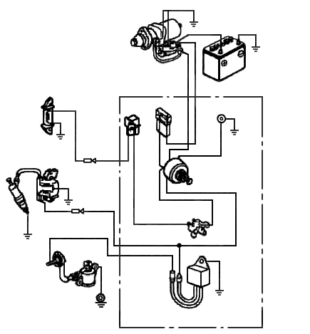

KÄYNNISTIN-
MOOTTORI

AKKU
KÄYNNISTIN-SOLENOIDI

Bl/W
W
LATAUS-
KELA
TASASUUN-
TAAJA
SULAKE

Br

W
Bl
TRANSISTOROITU
SYTYTYS YKSIKKÖ
Br
VIRTALUKKO
W

W
Bl
Bl
PÄÄ-
KYTKIN
W
SYTYTYS-TULPPA

Y

Bl

Y

ÖLJYNKORK-
KYTKIN

ÖLJYNHÄLYTYS UNIT

OHJAINKOTELO

Moottorityyppi öljyhälytyksellä ilman sähkökäynnistystä

Bl | MUSTA
Y | KELTAINEN
G | VIHREÄ

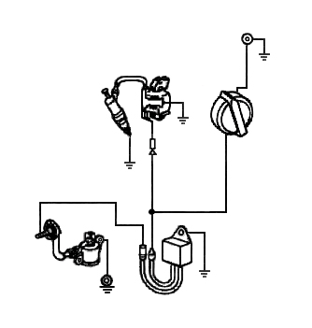

TRANSISTOROITU
SYTYTYSYKSIKKÖ

VIRTA-
LUKKO

SYTYTYS-TULPPA

Y
Bl
Y

Y

Bl

ÖLJYNKORK-
KYTKIN

ÖLJYNHÄLYTYSYKSIKKÖ

12. VALINNAISOSAT
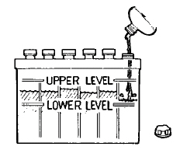
LOWER LEVEL
UPPER LEVEL
AKKU

Käyttöakku 12 V, 18 Ah tai yli.

HUOMAUTUS
Älä kytke napaisuutta väärin. Moottorille ja/tai akulle voi aiheutua vakavaa vahinkoa.

VAROITUS
Akku voi räjähtää jos et noudata oikea kytkentäjärjestystä, vahingoittaen vakavasti ketä tahansa lähistöllä olevaa.
Pidä kaikki kipinät, avotulet ja tupakointivälineet poissa akun luota.

Tarkista akkunesteen korkeus ollaksesi varma, että se on akun kyljessä olevien merkkien välissä. Jos korkeus on alemman merkin alapuolella, irrota korkit ja lisää tislattua vettä akkunestekorkeuden palauttamiseksi ylimpään merkkiin asti. Kennojen nestepinnan pitäisi olla yhtä korkealla.

